CUESTIONARIO 6
- ¿En relación a la división administrativa de Hispania, en qué fase ubicarías a Augusto y cómo quedaría organizada?
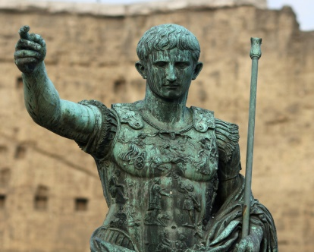
- ¿Qué estructuras tenían las civitas romanas?
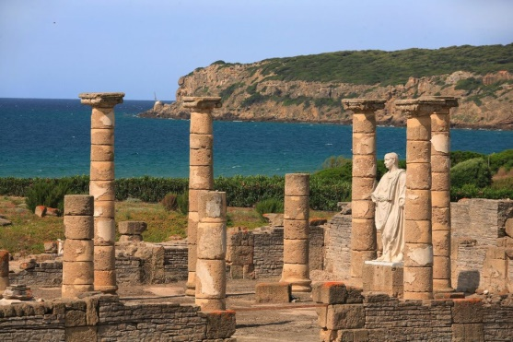
- ¿Qué fue el Corpus Iuris romano?
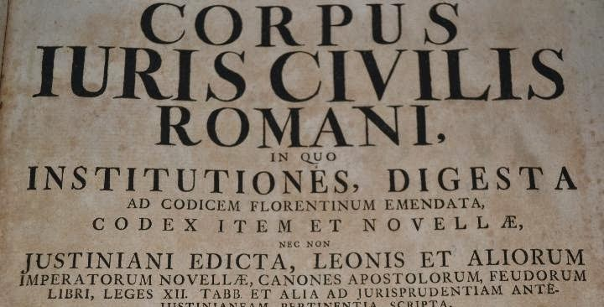
- ¿Qué se extraía Roma de Almadén?
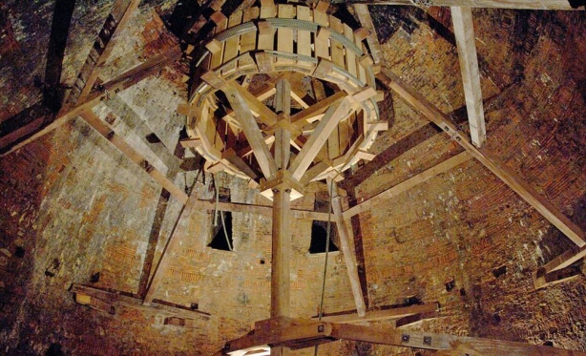

- Explica qué fue y cuando se produjo el Concilio de Elvira.
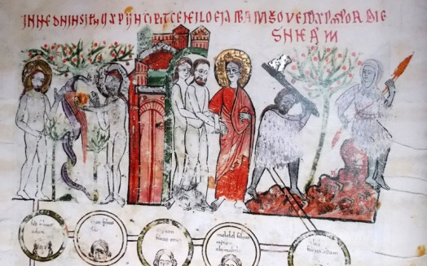
- ¿Quiénes eran los duumviri?
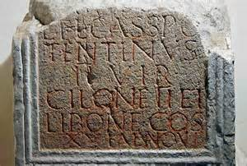
- ¿En que destacó Séneca?
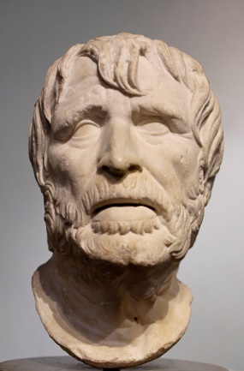
- ¿Qué es y donde se encuentra la Torre de Hércules?
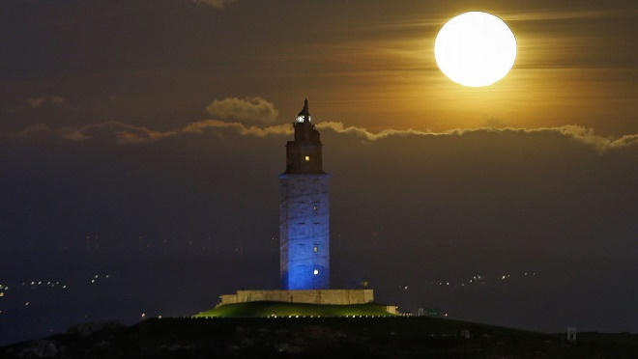

- ¿Cómo denominaba Roma a los pueblos sometidos?
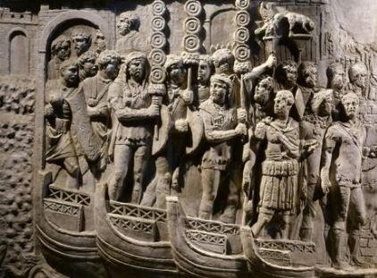
- ¿Qué características tenía el grupo social de los honestiores?
